高洁
药物化学生物学国家重点实验室
研究方向：生物医用自组装纳米材料

代表作一：酶控递送一氧化氮的小分子水凝胶

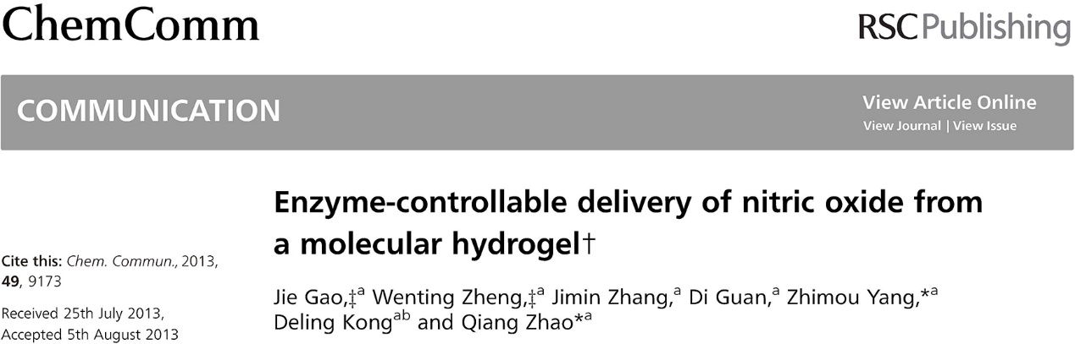

一氧化氮是生物体内一种重要的信号分子，参与了许多重要的生理过程。使用一氧化氮供体向病患部位输送一氧化氮分子能够起到治疗心脑血管疾病和促进伤口愈合等作用。然而，由于一氧化氮分子在生理环境下极不稳定，需要在患处原位被释放；同时，一氧化氮分子的生理作用受其浓度调控，不同浓度的一氧化氮分子可能会起到完全相反的作用，因此在治疗过程中需要严格控制其浓度。

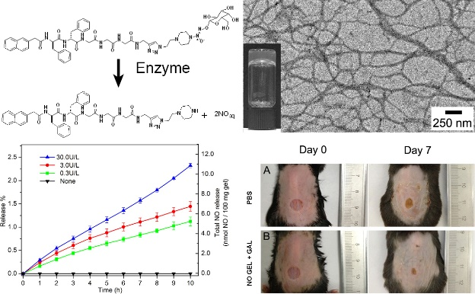

为了同时满足上述两条对一氧化氮供体的要求，本人开发了一种酶控释放一氧化氮分子的小分子水凝胶（如图所示）。该水凝胶可以原位注射或涂覆于病患处，通过加入不同浓度的酶溶液控制一氧化氮的释放速度。通过小鼠皮肤损伤模型证明，该水凝胶能够促进伤口涂覆处的内皮细胞增殖，进而提高伤口附近新生血管数量，最终显著促进伤口愈合的速度。本工作发表在化学类知名期刊Chemical Communication（IF 6.567，中科院化学类一区期刊）上，本人为第一作者。之后，实验室同事用该水凝胶包裹干细胞后原位注射于小鼠心肌缺血部位，进行小鼠心肌缺血模型的治疗研究，发现该水凝胶包裹干细胞后能够显著提高干细胞的存活以及心肌缺血部位的修复，该工作发表在生物材料类知名期刊Biomaterials（IF 8.387，中科院生物材料类一区期刊）上，本人为主要参与作者。以上工作均证明该水凝胶具有优异的治疗效果，有望开发成为一种新型的生物医用材料。

代表作二：释放锌离子杀菌的水凝胶

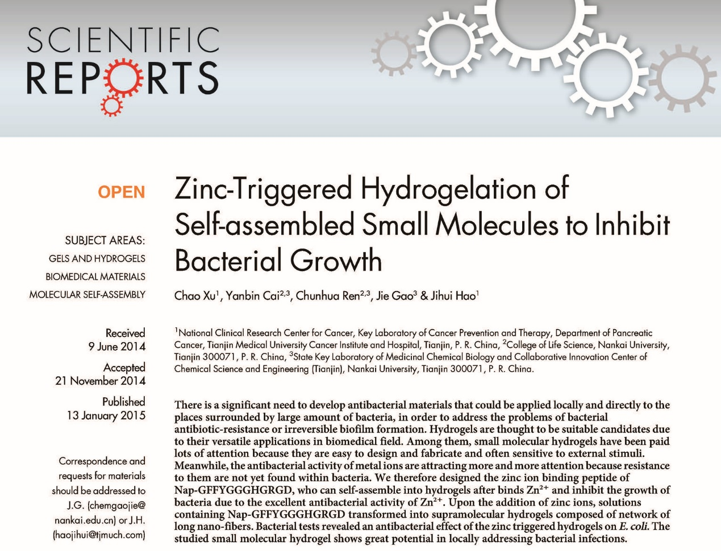

目前，临床致病菌耐药性的普遍存在，以及耐药水平的越来越高，给健康系统带来了极大的危害。除了细菌内部直接对药物产生耐药性改变以外，细菌形成的菌膜对药物和免疫系统也起到了天然阻隔的作用，进一步加剧了细菌感染疾病的治疗难度。因此，在病患处原位给药显得十分重要。重金属离子如银离子，铜离子以及锌离子等均有很好的杀菌能力，而针对这些重金属离子的耐药现象还没有出现，因此，将重金属离子的抑抑菌能力与水凝胶相结合，就能同时解决以上问题。
本人及合作者开发了一种螯合锌离子的小分子水凝胶（如图所示），该水凝胶由螯合了大量锌离子的自组装纳米纤维组成。与普通包裹锌离子的水凝胶相比，该水凝胶具有更强的杀菌能力，主要是由于螯合了锌离子的纳米纤维表面电荷为明显的正电，能够与细菌表面相互吸引，在细菌表面聚集，释放锌离子，从而提高细菌附近的锌离子浓度，最终提高了其抑菌能力。该工作为设计新型的抑制耐药菌医用材料提供了新思路，结果发表在综合类期刊Scientific Reports（IF 5.228，中科院综合类二区期刊）上，本人为通讯作者。
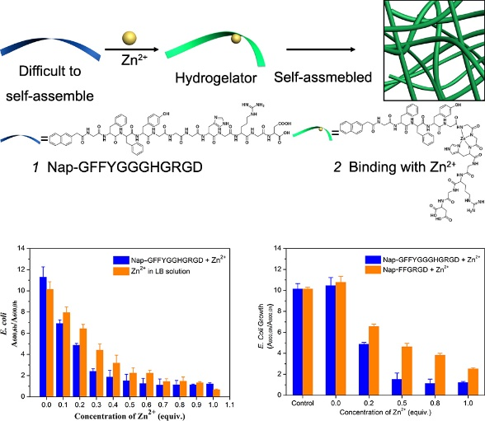

代表作三：作为F-NMR探针的自组装纳米球

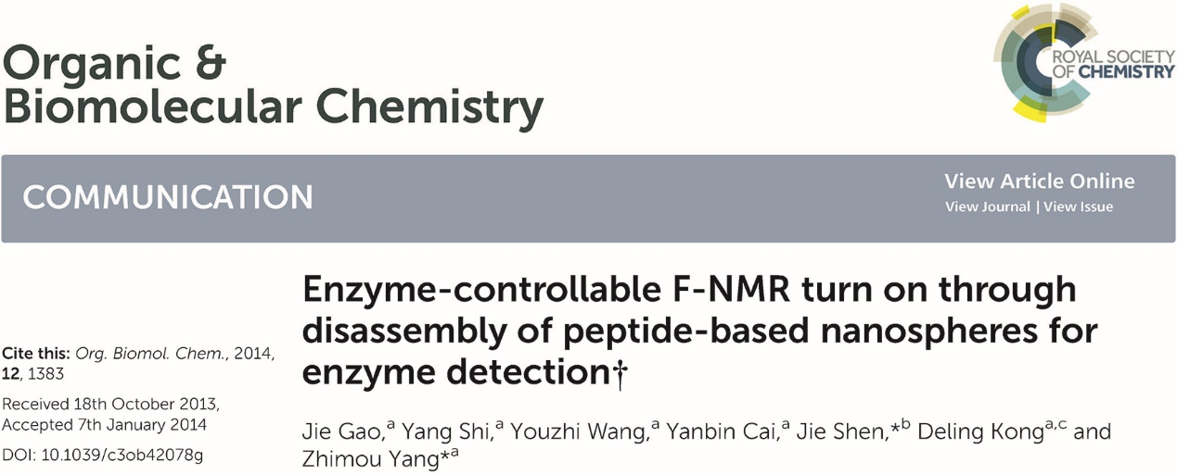

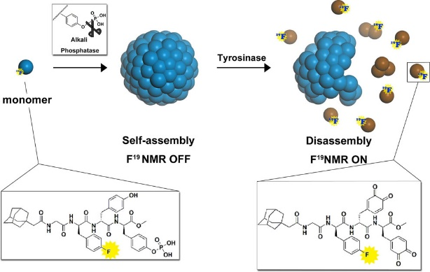

核磁共振成像是疾病诊断的重要手段之一。目前被广泛应用的基于¹H-NMR的核磁共振成像仍然存在很多问题，其中最突出的就是由于人体中广泛存在氢核背景，导致其成像对比度不够，而为了提高对比度，需要注射许多毒性较大的造影剂。本人及课题组同事设计了基于¹⁹F-NMR的纳米探针，它是由含氟的小分子自组装而成的纳米球，在自组装状态没有¹⁹F的核磁信号，当被目标酶催化形成另外一种分子后，纳米球解组装，¹⁹F的核磁信号出现，因此可以用于该目标酶特异性的检测与造影。由于人体中没有氟核磁信号背景，因此可以大幅度提高检测与成像的灵敏度。这种纳米球在解组装前后均没有细胞毒性，非常利于其在生理环境中的应用。该工作发表于Organic & Molecular Chemistry（IF 3.559，中科院化学类二区期刊）上，本人为第一作者。

